MAD101 - Assignment 2

Deadline: June 21, 2023

Q1: Describe an algorithm for determining string of n characters is a palindrome.

Q2: Describe an algorithm that determines whether a function from a finite set of integers to another finite set of integers is onto.

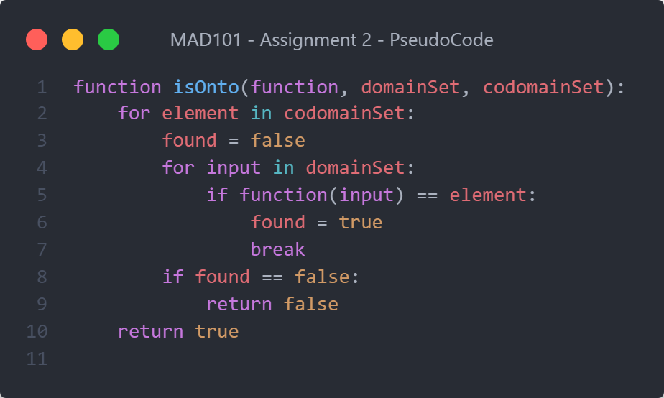

Q3: Determine whether each of the functions and  is 

* Hàm: , ta có 

Vì 2 là một hằng số, ta có thể coi nó như một hằng số  trong định nghĩa của 

Do đó, thuộc 

* Hàm:  ta có 

Ta biết rằng tăng nhanh hơn.

Vì vậy, không thuộc .

Kết luận:

* Hàm là vì nó tăng cùng tốc độ với.
* Hàm không phải là  vì nó tăng nhanh hơn so với .

Q4: Find the least integer n such that is for each of these functions.

(a) 

Luỹ thừa cao nhất của x trong hàm này là , nghĩa là Do đó, số nguyên n nhỏ nhất cho hàm này là.

(b) 

Luỹ thừa cao nhất của x trong hàm này là, nghĩa là Do đó, số nguyên n nhỏ nhất cho hàm này là.

(c) 

Trong trường hợp này, lũy thừa cao nhất của x ở cả tử số và mẫu số là. Khi chia hai số hạng này, sẽ triệt tiêu, để lại một giá trị không đổi là 1. Do đó, và số nguyên n nhỏ nhất cho hàm này là.

(d) 

Lũy thừa cao nhất của x ở tử số là và lũy thừa cao nhất của ở mẫu số là. Chia hai số hạng này ta được hay. Do đó, và số nguyên n nhỏ nhất cho hàm này là .

Q5: Show that for all real numbers  and with  and, if, then 

Q6:

Q7:

Q8:

Q9:

Q10:

Q11:

Q12:

Q13: